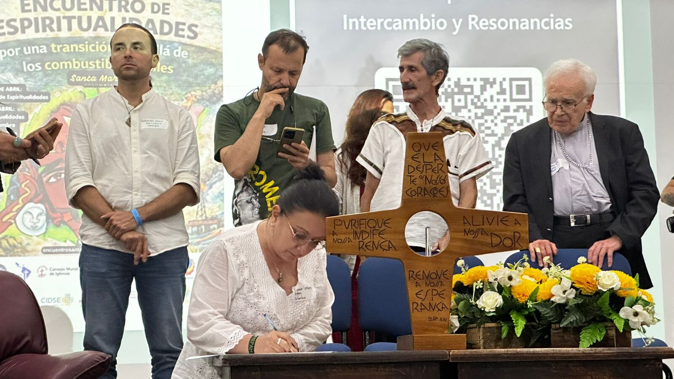
Los eventos que se han desarrollado en Santa Marta alrededor de la I Conferencia Internacional para la Transición más allá de los Combustibles Fósiles, han contado con espacios en donde organizaciones religiosas del sur global debaten y reflexionan sobre el tema. Es así, que se han emitido un documento, en el que se da cuenta de acciones, necesarias a ejecutar dentro de un tratado internacional sobre el uso de carbón, petróleo y gas.
Por: Equipo de comunicaciones de REPAM
El documento inicia citando el Manifiesto de las Iglesias del Sur Global, cuando establece que “los datos científicos muestran que el planeta se está acercando a límites críticos que amenazan la estabilidad de ecosistemas, economías y sistemas de gobernanza, afectando especialmente a los más vulnerables”; así, se evidencia la permanencia de un modelo económico donde el cambio climático es el resultado de modelos de producción y de consumo insostenibles. También, el llamado establece, textualmente que: “La principal causa de la crisis climática es la quema masiva de carbón, petróleo y gas, responsables del 86% de emisiones de CO₂ entre 2010 y 2019”.

Crisis ecológica, social y espiritual
Ya lo había dicho el papa Fracisco, “la crisis ecológica, no es meramente un problema ambiental, sino una profunda crisis humanitaria y social”. El llamado recoge esta perspectiva e invita a movilizarse no solo con la mirada ambientalista, sino también con aquella que aboga por la defensa de la dignidad humana; además, la crisis ambiental genera un vacío espiritual, ético y de sentido que demanda, a parte de una restructuración económica, una transformación cultural. En ese sentido, el documento establece que “la transición justa busca transformar la forma en que nos relacionamos con la Tierra y entre nosotros” y que “la Tierra es un don sagrado que debe ser cuidado con responsabilidad, con amor hacia todas las criaturas y compromiso con las futuras generaciones de todos los pueblos del mundo”.
La Red de Fe por la Justicia Climática ha afirmado, en el marco del documento de llamado, que “se debe ir más allá del enfoque del qué y cómo; es necesario preguntarse para y con quiénes” evidenciando la necesidad que tienen los tratados y compromisos para dar una mirada territorial y construir acuerdos, acciones y escenarios de aplicación con las propias comunidades. Es en este punto donde resalta lo expuesto por Ximena Lombana, secretaria ejecutiva de la Red Eclesial Panamazónica (REPAM), al calificar los principios de autonomía, soberanía y justicia como puntos clave para el proceso de transición energética y los tratados o compromisos que surjan sobre la marcha.

Llamado al tratado
El grueso del documento sustenta una serie de pedidos y acciones de compromiso que, las iglesias del sur global proponen a los firmantes del Tratado sobre Combustibles Fósiles. En ese orden de ideas se llama a: un cambio cultural y espiritual; a finalizar de forma inmediata nuevas explotaciones de carbón, petróleo y gas; a una eliminación rápida y equitativa de la producción actual de combustibles fósiles; a una transición justa a escala mundial; a abandonar los subsidios a los combustibles fósiles; a transformar el sistema financiero; a promover el respeto absoluto a la soberanía de los pueblos; a rechazar el neoextractivismo y las falsas soluciones; a asegurar un sistema de democracia plena y con paridad; a promover el derecho a la libre determinación, consulta previa libre e informada; y a establecer la búsqueda de una economía del cuidado.
https://www.repam.net/es/llamado-al-tratado-de-cobustibles-fosiles/

